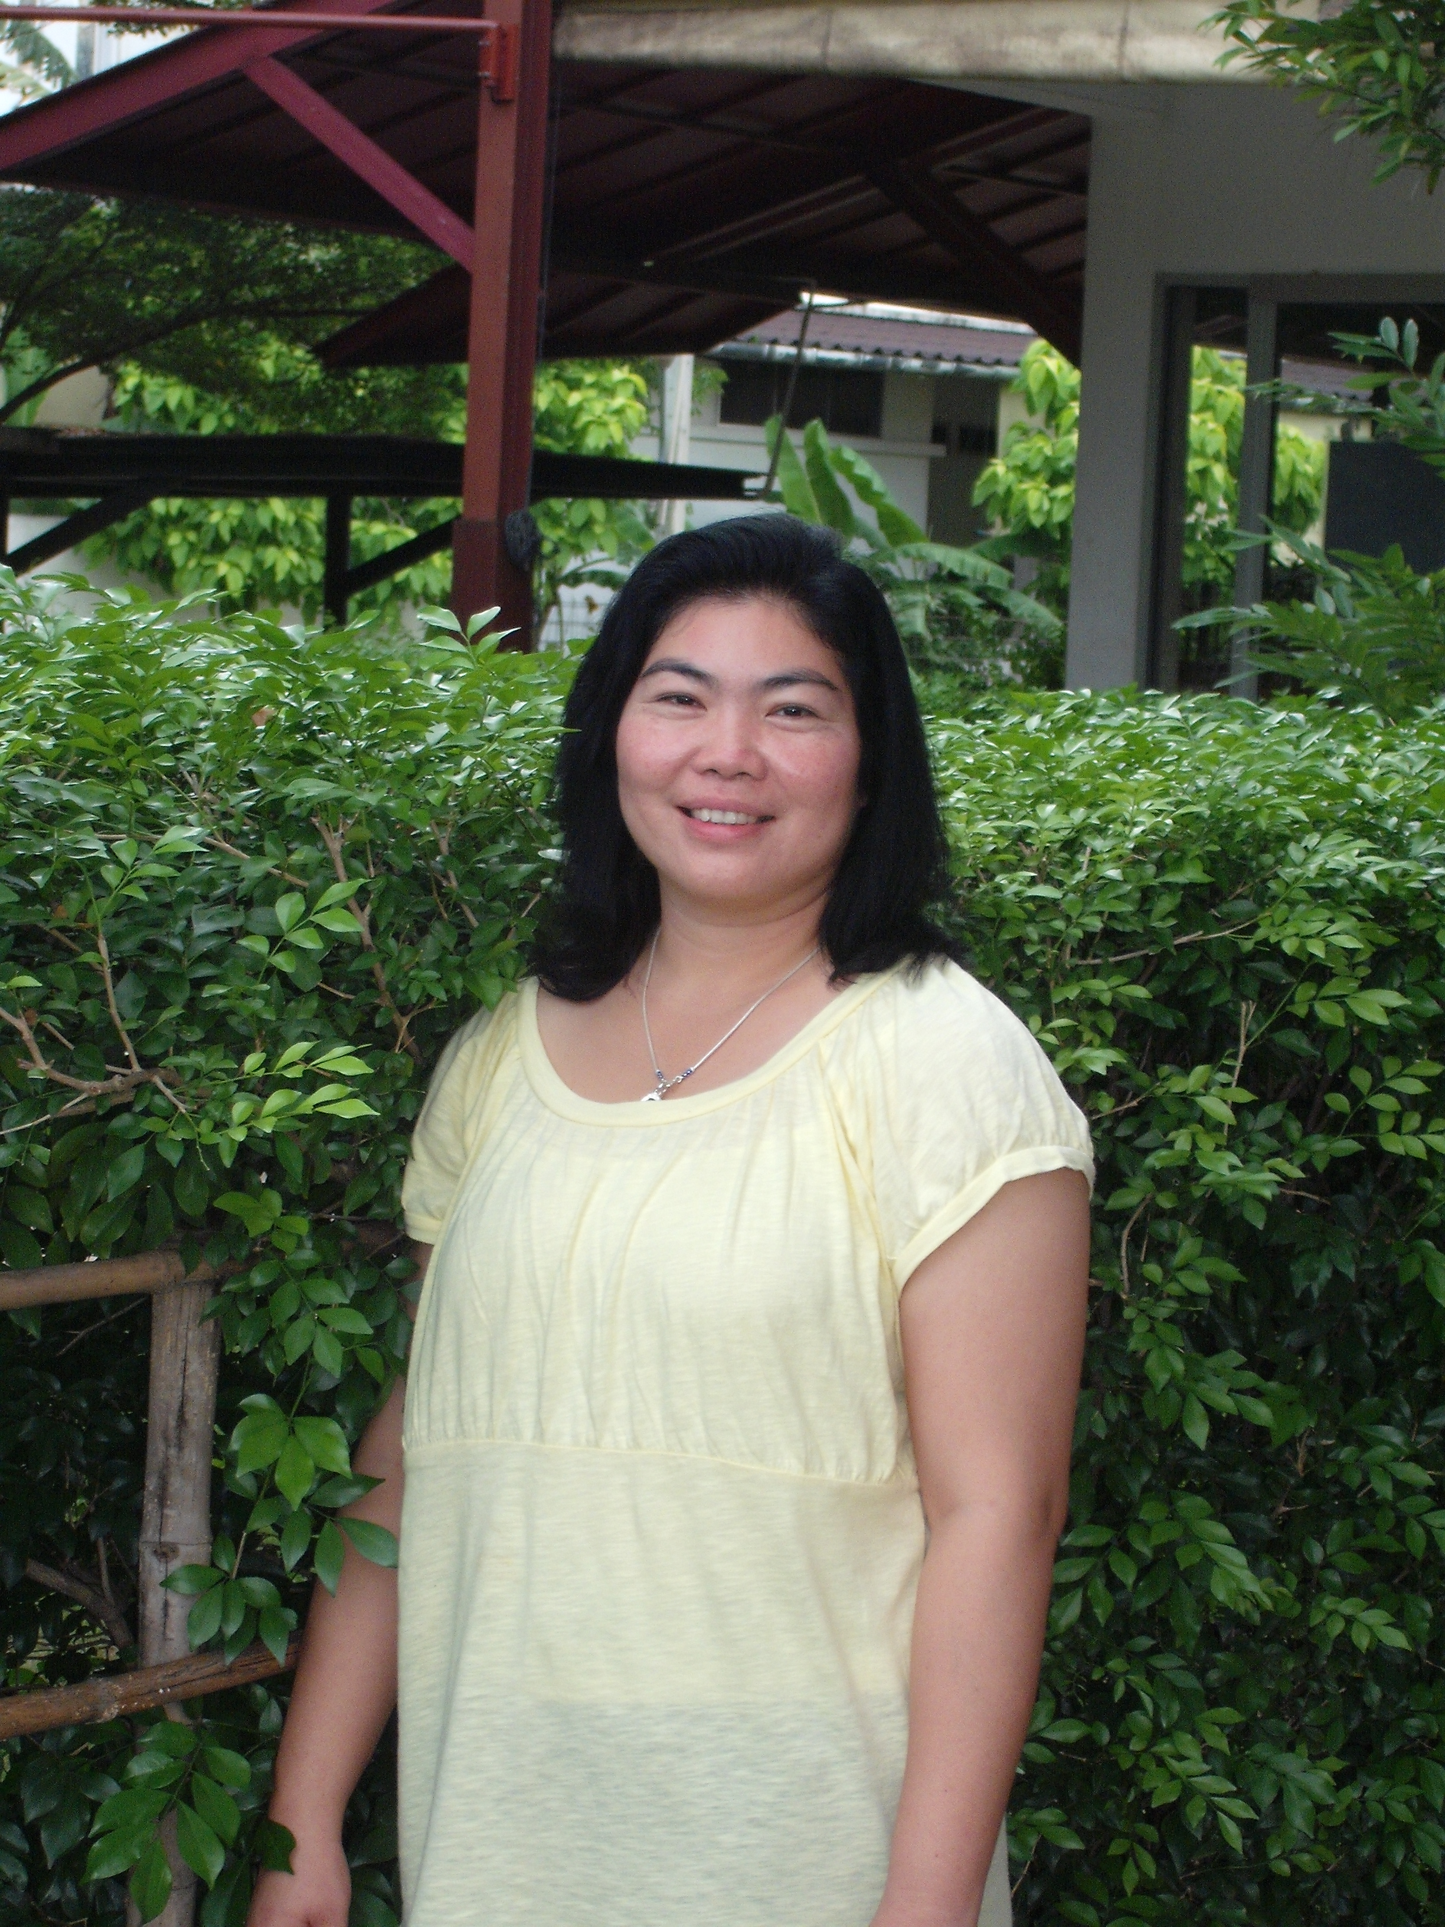

**ศรัณธร แก้วคูณ**

**ผู้ช่วยหัวหน้าช่วงชั้นที่ ๑**

**เดินร่วม .... บนเส้นทางการพัฒนานักเรียน**

หนึ่งปีการศึกษากับการพัฒนานักเรียนบนเส้นทาง **Lesson Study & Open Approach**

**กระบวนการที่ไม่ทิ้งใคร ... (นักเรียน) ไว้ข้างหลังแม้แต่คนเดียว**

ภาพแห่งการพัฒนานักเรียนเป็นรายบุคคลชัดเจนขึ้นเรื่อย ๆ จากปลายภาคเรียนฉันทะที่พวกเราเหล่านักพัฒนาเห็นภาพลาง ๆ ของนักเรียนที่อยู่หลังห้อง นักเรียนที่พวกเรามองเห็นตัวตนของเขาไม่ชัดเจน ระบุไม่ได้แน่ชัดนักว่าใครอยู่ที่พิกัดไหน ต้องพากันเดินทางไปไกลสักเท่าไรจึงจะพากันไปให้ถึงจุดหมายปลายทาง แต่แล้วมือหลายมือที่มาพร้อมกับหัวใจแห่งการพัฒนาก็ปรากฏเด่นชัดขึ้น พร้อมกับสายตาใหม่ที่คมชัดฉับไว ผ่านกระบวนการพัฒนาครู Lesson Study และกระบวนการสอนแบบ Open Approach เราเห็นภาพความหลากหลายของนักเรียนในชั้นเรียน ที่หลากหลายในวิธีคิด หลากหลายในจินตนาการ หลากหลายในความรู้สึก ซึ่งแต่ละคนล้วนมีอัตลักษณ์ และอัตลักษณ์นั้นได้แสดงตนและเปิดเผยออกมาอย่างชัดเจน บนพื้นที่ที่เปิดกว้าง ผู้คนเปิดใจยอมรับและเรียนรู้ร่วมกัน (ทั้งครูและนักเรียน)

เมื่อแว่นตาแห่งการพัฒนาใสสะอาด กระจกสะท้อน (โค้ช เพื่อนครู นักเรียน ผู้ปกครอง) สะท้อนภาพจริงที่ชัดเจน เรารู้ว่านักเรียนหนึ่งคนควรได้รับการส่งเสริมในเรื่องอะไร ซ่อมเสริมอะไรเพื่อที่จะให้เขาเดินทางต่อไปได้อย่างราบรื่น หรือมีอุปสรรคบ้างแต่สามารถที่จะพาตัวเองให้ข้ามผ่านไปได้ สิ่งที่นักพัฒนาทุกคนทำเป็นลำดับแรกคือ การสร้างความเข้าใจร่วมกันกับทุกคนที่เกี่ยวข้องในการพัฒนานักเรียน อันประกอบไปด้วย ครูประจำชั้น ครูประจำวิชา หัวหน้าหน่วยวิชา และที่ขาดไม่ได้คือ ผู้ปกครองนักเรียน ซึ่งทางช่วงชั้นได้เชิญผู้ปกครองนักเรียนมาเพื่อร่วมรับรู้และหาแนวทางในการพัฒนาร่วมกัน

การพัฒนานักเรียนเริ่มต้นขึ้นในภาคเรียนวิริยะ ชัดเจนขึ้นในภาคเรียนจิตตะ และเข้มข้นขึ้นในภาคเรียนวิมังสา โดยมีพื้นที่ที่จะพัฒนานักเรียนในแต่ละหน่วยวิชาแตกต่างกันไป คือ หน่วยวิชา ESL จะใช้ ๑ คาบเรียนในคาบเรียนปกติ หน่วยวิชา ภูมิปัญญาภาษาไทย ใช้คาบ Reading Time ๑ คาบ และ หน่วยวิชา คณิตศาสตร์ ใช้คาบ ซ่อมเสริม-ส่งเสริม ๑ คาบ

ผลการพัฒนาอย่างเข้มข้นโดยทีมนักพัฒนา มีนักเรียนกลุ่มหนึ่งพร้อมที่จะเดินไปเรียนรู้พร้อมเพื่อนร่วมชั้นเรียนในภาคเรียนต่อไปอย่างมั่นใจ และมีนักเรียนกลุ่มหนึ่งเรียนรู้ในภาคเรียนต่อไป โดยมีครูเคียงข้างและเป็นเพื่อนร่วมทางทั้งในเส้นทางปกติและในเส้นทางที่ต้องอาศัยการโอบอุ้มและดูแลอย่างใกล้ชิดจากครู เพื่อให้พร้อมเดินลำพังอย่างมั่นใจไปพร้อมกับเพื่อน

ผลการพัฒนาจะไม่เกิดขึ้นเลยหากเหล่านักพัฒนามองไปยังจุดหมายปลายทางคนละที่ นั่งรถไปคนละคนและในระหว่างทางมองไม่เห็นใครเป็นเพื่อนร่วมทาง